

Academia de Studii Economice din București

Facultatea de Cibernetică, Statistică și Informatică Economică

Specializarea Informatică Economică

LUCRARE DE LICENTA

Aplicatie pentru gestiunea departamentului de resurse umane

COORDONATOR ŞTIINŢIFIC

BÂRA ADELA

ABSOLVENT

Ion Elena Cristina

București 2021

Cuprins

1.Introducere 3

1.Descrierea problemei economice 4

1.1 Prezentarea firmei sau domeniului abordat 4

1.2.Prezentarea activităţii care va fi informatizată 5

1.3 Analiza solutiilor/sistemelor existente pe piata 6

# 1.Introducere

In momentul de fata, stocarea si manipularea datelor din cadrul departamentului de resurse umane joaca un rol vital, contribuind la construirea de strategii in indeplinirea obiectivelor intreprinderii.In trecut, departamentul de resurse umane se confrunta cu un volum mare de documente ce necesita semnare, printare, expediere si regasire, managementul acestor dosare ajungand sa fie o activitate anevoioasa pentru angajati.Din punct de vedere al timpului si al banilor, aceste operatii pot ajunge sa fie destul de costisitoare scazand insemnat eficienta organizatiei.

Creearea unui sistem integrat de gestiune a datelor prin explorarea completa a digitalizarii, va creste insemnat eficienta, va reduce costurile operationale si va contribui realizarea task-urilor consumatoare de timp ale angajatilor intr-o durata mai scurta de timp.

Motivul alegerii acestei teme consta in dorinta de a veni in ajutorul companiilor printr-o solutie informatica sustenabila si flexibila ce poate accelera optimizarea investitiei acestora in cea mai importanta resursa, cea umana.Consider ca prin creearea acestei solutii pot sustine strategia de resurse umane, oferind o imagine de ansamblu asupra competentelor salariatilor.In aceasta lucrare urmaresc implementarea unei produs informatic ce va simplifica procesele corespunzatoare departamentului de resurse umane, asigurand implementarea acesteia complet digital, la distanta, avand certitudinea ca prezinta siguranta, rapiditate si economisire a timpului.

Prioritatea aplicatiei este integrarea unui flux electronic bidirectional de informatii pentru a facilita comunicarea si a asigura transparenta intre angajati si manageri.Prin intermediul unei astfel de aplicatii, se pot evita pierderea formularelor de post disponibile precum si aparitia confuziilor intre departamente, descrierea calificărilor necesare pentru post incomplete sau inexacte.

In zilele de azi, pandemia, aparuta din cauza virusului COVID19, are un impact puternic asupra activitatii departamentului de resurse umane.Pe parcursul evolutiei aplicatiilor dedicate sectorului de resurse umane, nu s-a urmarit scaderea timpului de asteptare atunci cand un angajat solicita o dovada a faptului ca acesta este salariat in firma respectiva.Lipsa observatiei a acestei probleme a dus la suprasolicitarea managerilor de HR care se ocupa cu eliberarea acestora.

Obiectivul meu este sa introduc o caracteristica fiabila aplicatiei mele care sa sporeasca acest proces de eliberare a adeverintelor intr-un timp cat mai scurt. Consider ca aceasta particularitate ar duce catre modernizarea aplicatiei in domeniul si contextul actual si ar spori cresterea calitatii activitatii.

Soft-urile informatice existente pentru domeniul resurselor umane nu au pus foarte mult accent pe conceptul lucrului de acasa. De asemenea, tot din cauza schimbarilor din mediul actual, evidenta orelor de munca poate deveni dificila pentru organizatie. Monitorizarea in format digital o orelor muncite de acasa poate fi posibila cu ajutorul solutiei create prin implementarea unui *meniu* special prin care angajatii pot anunta inceperea programului de lucru si terminarea acestuia in fiecare zi.

In concluzie, aplicatia realizata de mine isi propune sa contina toate modulele, procedurile si functionalitătile corespunzatoare de desfasurarea optimă a unui departament de resurse umane.

# 1.Descrierea problemei economice

## Prezentarea firmei sau domeniului abordat

Pe parcursul timpului, societatea moderna a evoluat ajungand o retea de organizatii care apar, se dezvolta si dispar.In acest context, oamenii reprezinta o resursa comuna si in acelasi timp fundamentala, a tutoror organizatiilor care asiguura indeplinirea si atingerea obiectivelor.

Rolul departamentului de resurse umane a evoluat de la scopul sau traditional:”angajeaza si concediaza” la asumarea unor responsabilitati mult mai profunde precum urmarirea cresterii implicarii personalului.Angajatii din cadrul de departamentului de resurse umane lucrează constant pentru a îmbunătăți calitatea vieții profesionale prin crearea și implementarea de programe și politici precum concediul personal și anual, serviciile de îngrijire pentru copii și alte oportunități de stimulare.

Printre responsabilitatile acestui departament se enumera sustinerea organizatiei sa evolueze, rezolvarea conflictelor, evidentierea derapajelor si contribuirea la eliminarea aestora, administrarea beneficiilor/castigurilor angajatilor, recrutarea si formarea personalului, devzoltarea politicilor la locul de munca

Din cauza schimbarilor constante din mediul de afaceri, angajatii din departament elaboreaza strategii pentru schimbarea organizatiei astfel incat aceasta sa se adapteze cat mai bine fluctuatilor sistemului in care functioneaza.

In ceea ce priveste baza de date a angajaților, care include toate informațiile de care are nevoie compania cu privire la orice angajat, se afla in controlul departamentului de HR. Informațiile personale și confidențiale, cum ar fi contractul angajatului, responsabilitățile postului, înregistrările disciplinelor și evaluările performanței, sunt toate gestionate de acesta.

Gestionarea optima utilizarii sectorului de resurse umane determină eficacitatea utilizării celorlalte resurse ale organizatiei.Aceasta realitate a fost afirmata pe parcurs de mai multi specialisti in domeniu.Pffer si E.Lawer sunt de acord ca „ avantajul competitiv al unei organizatii rezida din ce in ce mai mult in oamenii sai”[1],iar J.Naisbit si R.Aburdene ii completeaza: ” în noua societate informaţională, capitalul uman a înlocuit capitalul financiar ca resursă strategică”[2].

In concluzie, departamentul de resurse umane al companiei este responsabil pentru crearea, implementarea și supravegherea politicilor între angajati și echipa de conducere a companiei. Rolul acestui departament într-o companie afectează toate aspectele afacerii, deoarece resursele umane susțin angajatii, iar angajații sunt cea mai importantă resursă.

## 1.2.Prezentarea activităţii care va fi informatizată

La momentul actual, departamentul de resurse umane reprezinta principala componenta a firmei capabila sa mentina un climat favorabil unor performante profesionale pentru angajati.Saltul tehnologiei de-a lungul timpului vine in ajutorul omului modern prin aparitia aplicatiilor software menite sa gestioneze un volum mare de date, facilitand monitorizarea si supravegherea datelor prin construire unor baze de date complexe si ajutand la diminuarea volumului de documente.

Aplicatia dedicata gestiunii departamentului de resurse umane dispune de posibilitatea de a oferi utilizatorului functii precum colectarea datelor, administrarea, prelucrarea și interpretarea acestora prin generarea de: liste, rapoarte, organigrame, diagrame și grafice specifice, date statistice și comparative.Integrarea unei astfel de aplicatii poate deveni benefica, daca aceasta este explorata la maxim de catre angajatii departamentului.

Principalul scop al produsului informatic consta in automatizarea sarcinilor repetitive specifice departamentului precum:administrarea salariatilor, pontajul orelor de munca, realizarea de rapoarte,si optimizarea tuturor proceselor administrative, de gestionare si de analiza a resurselor umane.

Increderea angajatilor in mediul in care lucreaza,in managerii care activeaza in cadrul departamentului de resurse umane conditionează decisiv calitatea mediului organizational.Din aceasta cauza, este vital ca angajatul sa isi poata vedea in orice moment al zilei progresul situatiei sale actuale in firma.Acest lucru va putea fi posibil prin integrarea unei optiuni de autentificare in modul angajat unde acesta va avea acces doar pentru a citi unele informatii despre situatia sa si de a trimite cereri de concediu, respectiv demisie.Creearea unor conditii ce ofera siguranta si moralitate sporeste randamentul salariatilor ceea ce va duse la aparitia de perfomante la nivelul firmei.

Intrarea in aplicatie se va face prin autentificarea in cadrul acesteia astfel incat utilizatorul va avea de ales intre 2 optiuni de auntentificare: ”*manager*” sau *angajat*”. Daca utilizatorul va folosi autentificarea ca manager, inainte sa isi introduca datele personale trebuie sa completeze un camp cu numele firmei din care face parte, astfel se va creea automat o baza de date cu numele firmei. De asemenea, va putea trimite invitatii direct din aplicatie catre mail-urie angajatilor pentru a intra in acelasi spatiu cu managerul, astfel incat atat managerii cat si angajatii vor partaja aceeasi baza de date, deosebindu-se prin drepturi de acces asupra bazei de date.

Soft-ul informatic vine integrat cu functionalitate self-service pentru angajati cu scopul de a creste perfomanta si a reduce riscurile de scadere a productivitatii.Astfel angajatul va avea acces oricand la numarul orelor muncite, la situatia bonusurilor si a concediilor sale, la evenimentele viitoare din cadrul companiei.Aceste activitati vor fi eliminate din grija salariatulului iar astfel isi va putea concentra atentia asupra dezvoltarii creativitatii si originalitatii necesare firmei pentru depasirea propriilor limite.In ceea ce priveste situatia in care salariatul va dori obtinerea unei dovezi care atesta apartenenta lui in firma respectiva, va avea posibilitatea de a o obtine prin completarea unui formular pentru verificarea identitatii ,urmand descarcarea acesteia in format pdf.Folosind aceasta functie, atat salariatii cat si managerii vor avea de castigat din punct de vedere al timpului.Astfel managerii se pot concentra asupra altor activitati iar angajatii nu mai trebuie sa astepte o perioada de cateva zile.

In plus, din cauza situatiei actuale, majoritatea lucreaza de acasa.Aceia vor putea sa isi bifeze singuri inceperea orelor de munca iar acest lucru va fii verificat, cand acestia bifeaza sfarsitul programului de munca, cu un formular in care vor putea completa sarcinile realizate in ziua respectiva.Totodata,managerii vor putea seta diverse modele pentru calcul orelor de munca cat si duratele pauzelor angajatilor.Aceasta functionalitate va scuti managerii de acumularea unui numar mare de documente cu evidenta timpului muncit al fiecarui angajat si astfel pontajul va fii mereu actualizat si disponibil.

Managerii HR vor avea optiunea de autentificare ca manager ce le va oferi posibilitatea de a scrie rapoarte despre fiecare angajat, administrarea informatiilor personale ale acestora si a cuantumului asigurarilor de sanatate, aprobarea sau dezaprobara concediilor sau demisiilor.

Prin intermediul acestui produs managerii pot tine analiza performantelor fiecarui angajat in parte si evidenta sarcinilor indeplinite, urmand ca soft-ul sa calculeze anumiti indicatori de performanta ai muncii pentru o mai buna comparare si previziune a viitorului unui angajat in firma.Astfel daca un salariat are indicatori de perfomanta din ce in ce mai slabi se vor trage concluzii ca o sa renunte, plece sau ca nu mai da acelasi randament ca la inceput din diverse motive, iar managerii HR vor putea fii primi un semnal de alarma.

Integrarea unor analize in cadrul meniului „*rapoarte*” va reprezenta o structura a angajatilor pe diferite categorii de varsta(astfel se va putea anticipa cand angajatii o sa iasa la pensie si astfel se vor pune posturi disponibile pe agregatoarele de joburi), pe durata programului de lucru(part-time/full-time), pe mediul din care acestia provin(urban/rural).

## 1.3 Analiza solutiilor/sistemelor existente pe piata

Aplicatiile aferente acestui domeniu, difera in mediul informatizat prin tipul acestora(web,desktop sau mobila), interfata utilizatorului, modul de stocare a datelor precum si functionalitatile acestora.Este necesar efectuarea unui studiu asupra particularitatilor acestora pentru obtinerea unei mai bune viziuni asupra aplicatiei mele.

In continuare, urmeaza analiza a cateva solutii informatice de gestiune a departamentului de resurse umane existente pe piata, identificand diferentele intre acestea si solutia implementata de mine.Investigarea isi propune sa contureze avantajele si dezavantajele acestora cu scopul a indrepta problemele existente sau nediscutate.

Realizarea unui software informatic optim si util se face prin realizarea acelor caracteristici care nu au putut fi implementat de alti dezvoltatori pe piata.Analiza va pune pe accent pe principalele puncte tari si slabe ale aplicatiilor existente.

Pentru analiza comparativa a aplicatiei mele cu programe software similare pe piata, am ales urmatoarele produse informatice:HR executive,ProHr App, OrangeHRM.

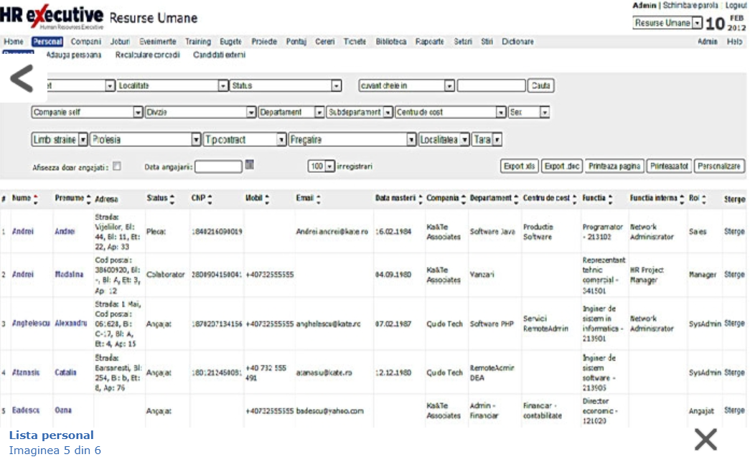

Fig 1

Human Resources Executive Desktop App

Atat programul Human Resources Executive cat si programul meu evidentiaza trecerea de la maniera clasica de marcare a informațiilor pe hartie și pe sistemul manual de îndosariere la stocarea informatiilor despre fiecare angajat in timp real si simultan.

Dupa cum se observa din figura corespunzatoare, acesta nu cuprinde si functionalitatile unui Soft Self-Service .Astfel voi urmari sa reduc costurile si sa contribui la salvarea timpului angajatilor care poate fi folosit in optimizarea altor activitati prin a oferi posibilitatea managerilor cat si angajatilor posibilitatea accesarii aplicatiei, cu moduri de acces diferite corespunzatoare functiei pentru a asigura inteligibilitate intre angajati si manageri.In comparatie cu interfata programului prezentat, am creat o interfata mult mai prietenoasa si organizata pentru utilizator.Un alt avantaj este reprezentat de modul de accesare.

HR Executive se poate accesa doar prin instalarea acestuia, fapt ce poate duce la ocuparea memorie, in timp ce aplicatia mea web poate fii accesata in retea reducand costurile din punct de vedere a memoriei.

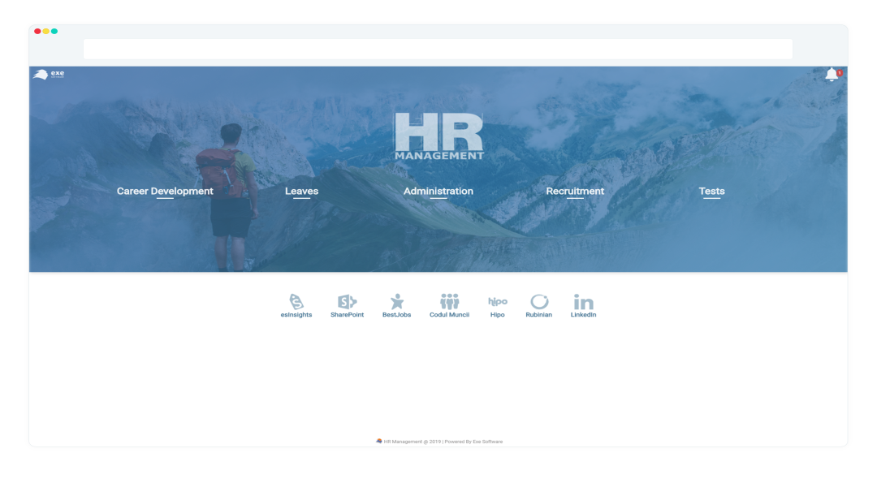

ProHR App

Fig 2.1

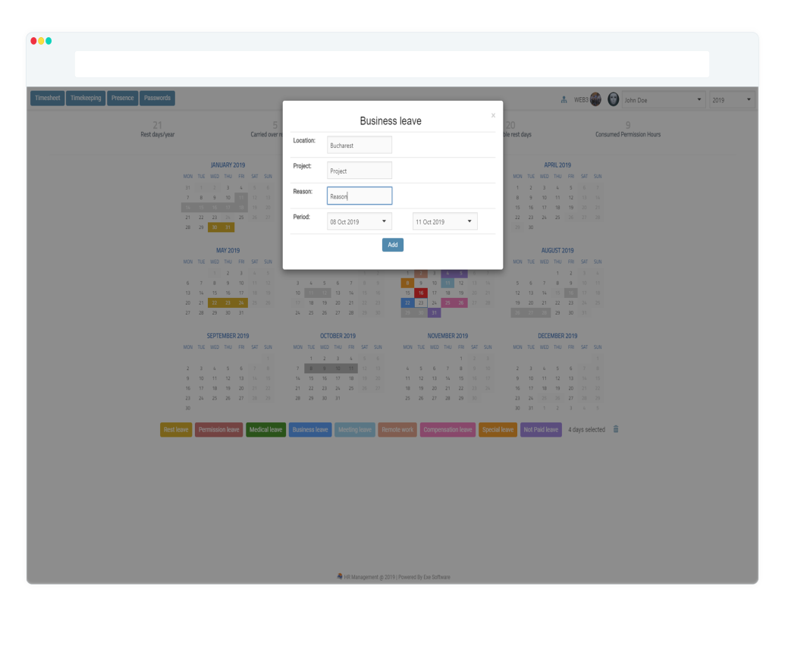

Program Pro HR App Fig 2.2

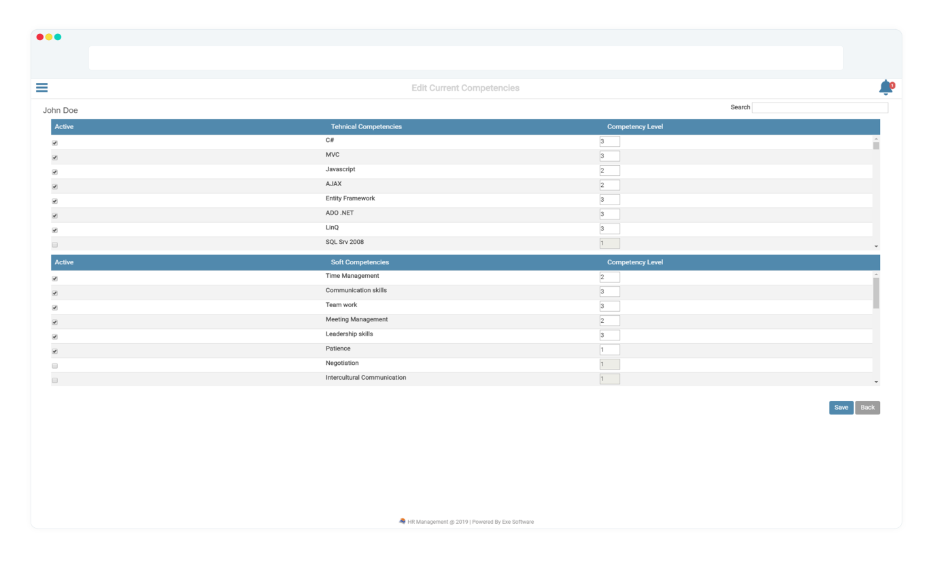

Program Pro HR App Fig 2.3

Urmatoarea aplicatie analizata in figurile 2.1,2.2 si 2.3 este programul Pro HR App.Acesta este produs de compania Exe Software,o companie românească specializată în livrarea de soluții și servicii performante, create pentru a facilita creșterea companiilor din diverse industri.

O asemanare intre lucrarea mea si aceasta aplicatie este conturata in Fig 2.1,mai precis amandoua permit integrarea agregatoarelor de joburi(BestJobs,Linkedin,Ejobs)

Majoritatea managerilor se confrunta cu un volum mare de adeverinte de angajat,ceea ce poate duce la scaderea timpului de productivitate.Proritatea aplicatiei a fost integrarea unei caracteristici care sa permita exportul in format pdf a adeverintei completate in functie de introducerea datelor salariatului care o cere in momentul respectiv.Aceasta particularitate reduce timpului de eliberare la 10 secunde de la 2,3 minute(cazul in care operatiunea se efectueaza manual).

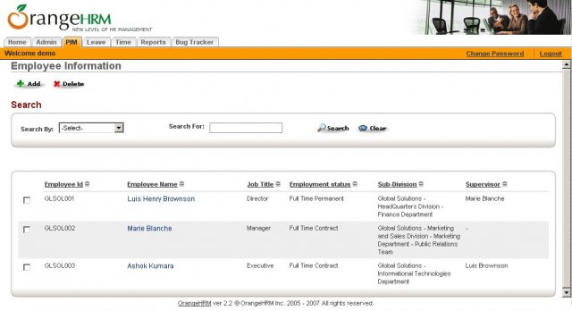

Fig 3

In figura Fig3 este prezentat programul gratuit open-source OrangeHRM dezvoltat pentru a veni in ajutorul sectorului de resurse umane.Acesta contribuie la administrarea celei mai importante resurse din cadrul companiei:angajatii.Printre functionalitatile sale se pot enumera: evidenta angajatilor cu informatii complete despre fiecare - studii, postul pe care il ocupa, ierarhia, fisa postului, perioada concediilor de odihna, indicatori de performanta si multe altele.

Eu spre deosebire de acest program, urmaresc implementarea unei interfete mai prietenoase cu utilizatorul precum si integrarea unui ghid de utilizare a aplicatiei dar si pontajul orelor de munca.Aceast program, din pacate, nu poate tine evidenta orelor muncite de salariati, deci indicatorii de performanta calculati de acesta nu vor putea fii destul de reprezentativi.